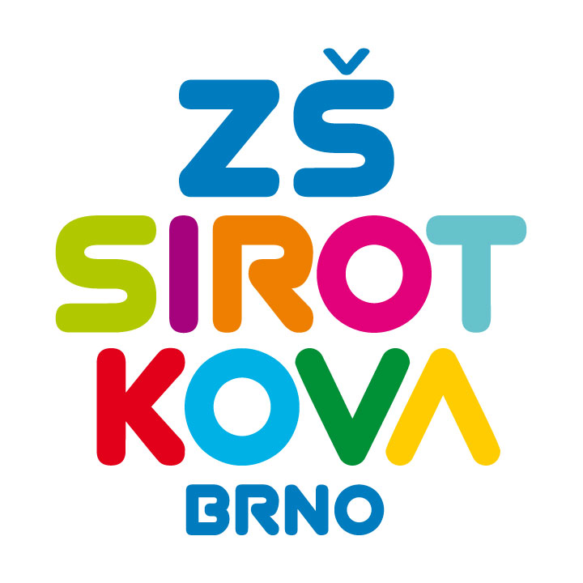
Základní škola Brno, Sirotkova 36, příspěvková organizace
Sirotkova 371/36, 616 00 Brno www.zssirotkova.cz
ID datové schránky: mpi3naw IČO: 621 56 781
e-mail: zssir@zssirotkova.cz tel./fax.: 541 211 944

V Brně dne 13. 12. 2024

Ing. Ladislav Jarý
Cihlářská 647/26, 602 00 Brno – Veveří
IČO: 16312520

Objednávka

Objednáváme u Vás dopravu na lyžařský výcvikový kurz Tauplitzalm, Spieljoch, Rakousko:

- 2x 55 míst
- 1x patrový autobus s vlekem

Cena celkem: 210.000,- Kč

Mgr. Dan Jedlička
ředitel školy

Vyjádření dodavatele:
Objednávku přijímáme 13. 12. 2024 a souhlasíme s uveřejněním v registru smluv.

Petr Novotný

